1.新建一个maven项目

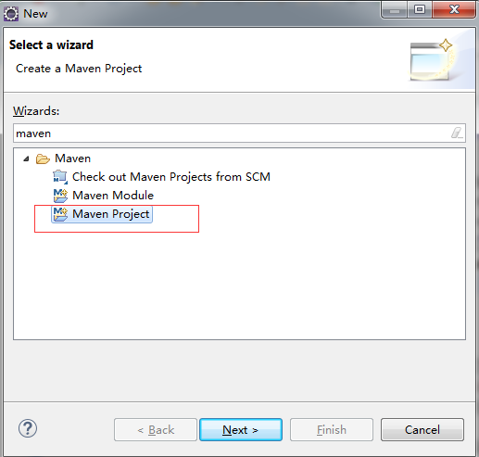

2.继续下一步

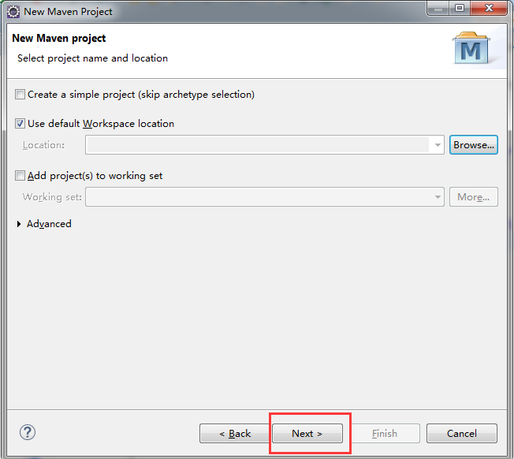

3. 选maven-archetype-webapp后，next

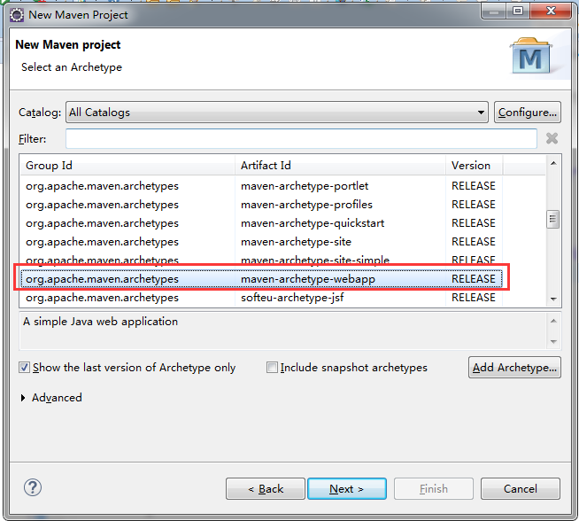

4. 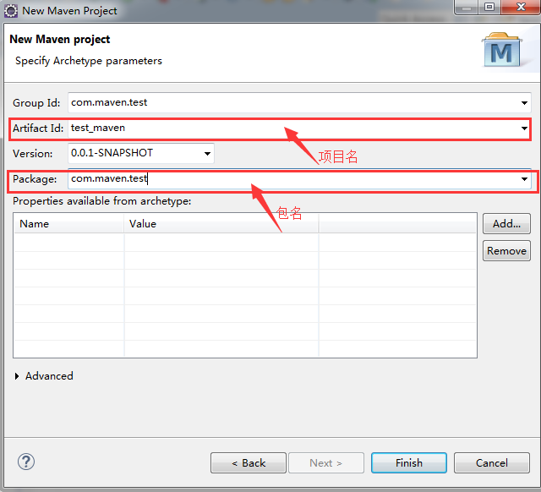

输入项目名、包名可不输入，点击finish

5.右键项目，新建源码包

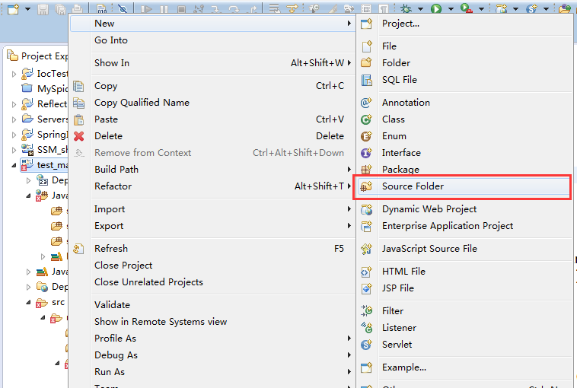

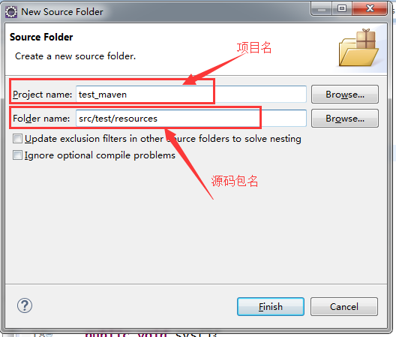

输入对应的项目，以及包名，点击finish

6.右键项目，properties，选择bulid path，修改项目jdk路径

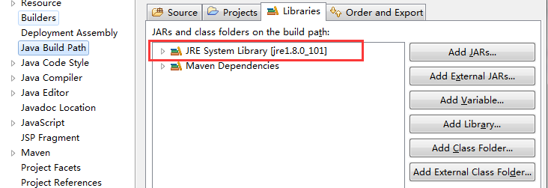

7.保证以下四个包都存在

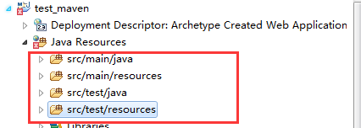

缺少哪一个创建哪一个

8.右键项目，进入配置

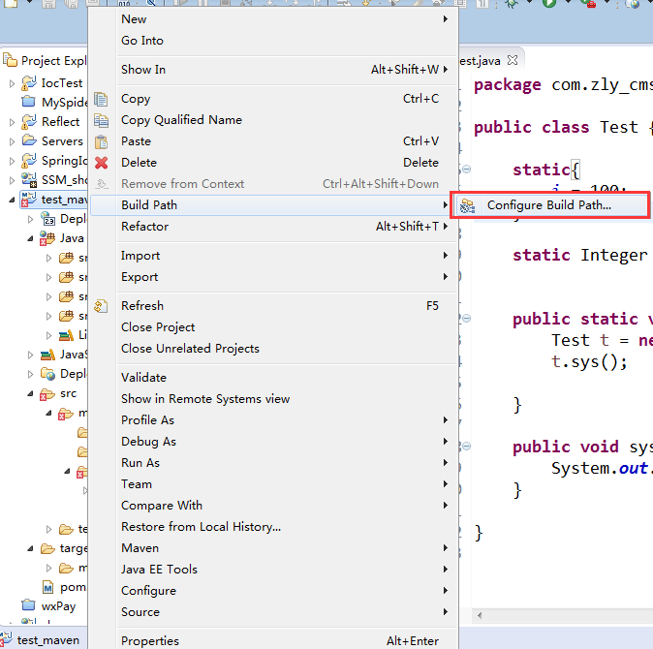

8.

分别修改输出路径为

src/main/resources　　对应　　target/classes

src/main/java　　对应　　target/classes

src/test/resources　　对应　　target/test-classes

src/test/java　　对应　　target/test-classes

修改后如下图

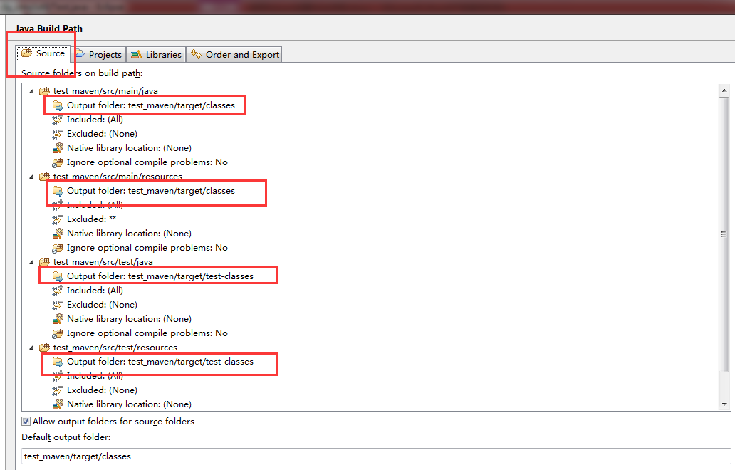

9.将项目转换为web 项目

此处有坑

打开web.xml文件

将头改为

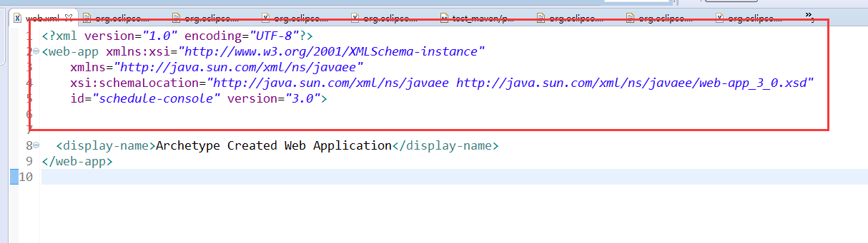

<?xml version=*"1.0"* encoding=*"UTF-8"*?>

<web-app xmlns:xsi=*"http://www.w3.org/2001/XMLSchema-instance"*

xmlns=*"http://java.sun.com/xml/ns/javaee"*

xsi:schemaLocation=*"http://java.sun.com/xml/ns/javaee http://java.sun.com/xml/ns/javaee/web-app_3_0.xsd"*

id=*"schedule-console"* version=*"3.0"*>

在 视图下打开项目

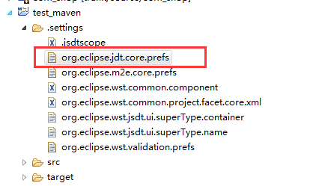

将此文件中的1.5改为1.8

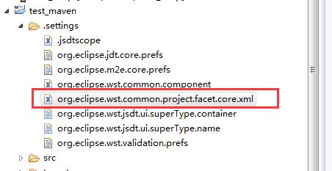

将此文件中的



jst.web 改为3.0



java 改为1.8

10.右键项目 –》properties

\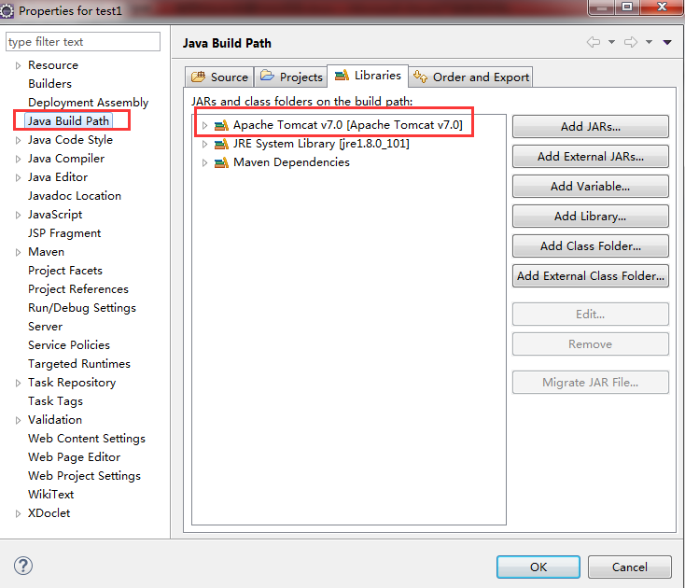

为项目添加tomcat环境支持

11.右键项目properties

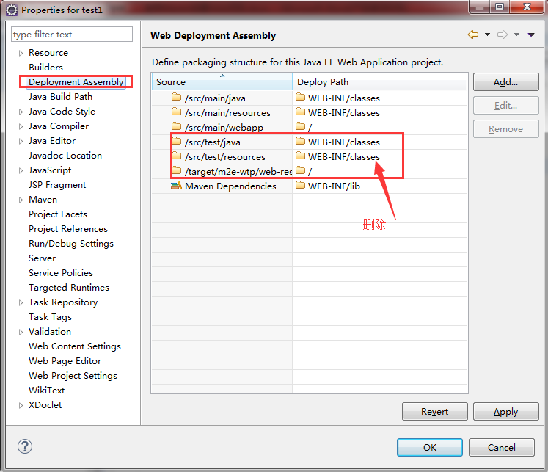

删除框中三项

12.添加到tomcat测试运行

